Quyidagi databaselarga modellar chizing:

1. **Universitet, talaba, mamlakat, biznesmen, shahar.**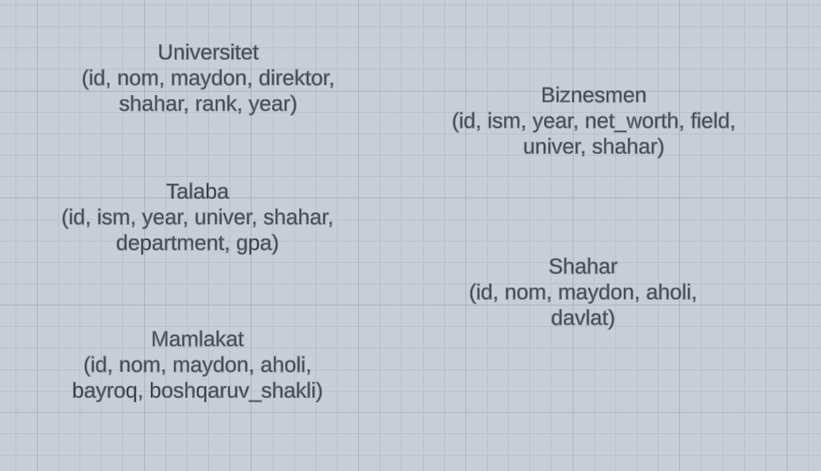
2. Ovqat yetkazib berish xizmati uchun o’zingiz fantaziya qilib modellar chizing.

Kamida 5 ta table bo’lsin (**savat, buyurtma, taom, kategoriya, mijoz**)

1. Online Magazin uchun modellar sxemasini yasang. O’zingiz fantaziya qiling. (Marketplace bo’lsin, online magazin emas. Ya’ni kamida **mijoz, sotuvchi, mahsulot, buyurtma, savat** kabi jadvallar yarating).
2. Ta’lim tizimi uchun o’zingiz fantaziya qilib modellar chizing. Sizdan **o’qituvchilar, o’quvchilar, sinflar, shaharlar, universitetlar, maktablar, fanlar** degan jadvallar qo’shilishi talab qilinadi.   
   Har xil bog’lamalar hosil qiling. fanlar va o’quvchilarni, fanlar va o’qituvchilarni bog’lash uchun qo’shimcha jadvallar kerak bo’ladi, ularni ham hosil qiling. Many – to – many relationship haqida tushuncha hosil qiling. (videodarsga qarang)

**DANGASALIK QILMANG, ILOJI BORICHA FIKR YURITING. MUHIMI QILA OLISHINGIZ EMAS, HAR XIL FIKRLAY OLISHINGIZ, NIMANI QAYERGA YOZSAM BO’LADI DEB FIKRLAB YARATING.**